1. สสาร / สาร

สิ่งที่มีมวลสาร ต้องการที่อยู่ และสัมผัสได้ อาจประกอบด้วยสารเดียวล้วน หรือหลายสารก็ได้.

1. สารเนื้อเดียว และ สารเนื้อผสมคืออะไร

**สารเนื้อเดียว** คือ สารที่มีองค์ประกอบชนิดเดียวหรือหลายชนิดผสมกันอยู่อย่างกลมกลืน

**สารเนื้อผสม** คือ สารที่มองเห็นด้วยตาเปล่าไม่เป็นเนื้อเดียวกันตลอดทุกส่วน สารที่เกิดจากสารตั้งแต่

1. 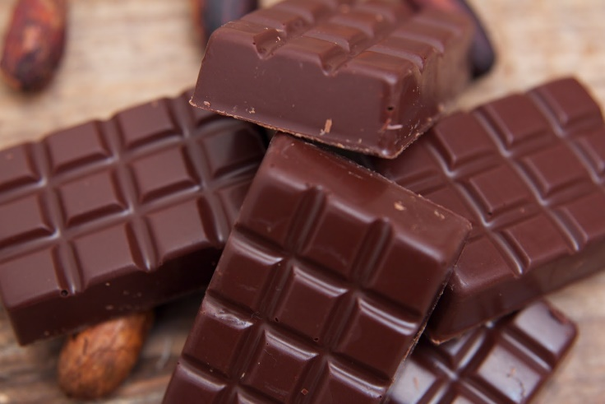
2. 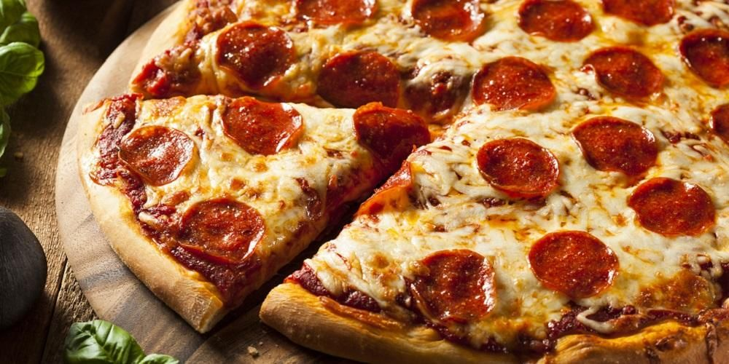

ปิยพัฒญ์ เลียมวิลัย 10 ม.1/1